DİNKULTURU.ORG ORTAOKULU
PUAN
8.
SINIF
…………. EĞİTİM ÖĞRETİM YILI Adı ………………………………………………
PEYGAMBERİMİZİN HAYATI DERSİ Soyadı …………………………………………
1. DÖNEM 2. YAZILI Sınıfı …………………. No …………………. ………………
DİNKULTURU.ORG
Aşağıda verilen çoktan seçmeli soruları cevaplayınız.
5X10=50

I. Medinelilerin Müslüman olarak, kendilerine her türlük kolaylık ve yardımı sağlayacaklarına söz vermeleri
II. Müşriklerin Müslümanlar üzerinde artan baskı ve işkenceleri
III. Peygamberimizin Medine’yi Mekke’den daha çok sevmesi
- Yukarıda verilenlerden hangisi hicretin sebeplerinden biri olamaz?
- Yalnız I
- II ve III
- Yalnız III
- III ve I

Babasının vefatından kısa bir süre sonra …….. şehrinde dünyaya gözlerini açan Peygamberimiz miladi 632 yılında ……….. şehrinde vefat etmiştir.
- Yukarıdaki açıklamada yer alan boşluklar sırası ile aşağıdakilerden hangisi ile doldurulmalıdır?
- Medine - Mekke
- Mekke - Taif
- Mekke - Medine
- Medine – Kahire

Hicret öncesinde kendisine emanet edilen bazı mallar vardı. Peygamberimiz evden ayrılmadan önce emanetleri sahiplerine teslim etmesi için Hz. Ali’yi görevlendirmiştir.
- Yukarıda verilen açıklama Peygamberimiz ile ilgili aşağıdakilerden hangisinin bir göstergesidir?
- Cömertlik
- Güvenilirlik
- Fedakarlık
- Riyakarlık

- Aşağıdakilerden hangisi Medine Sözleşmesi’nin sonuçları arasında gösterilemez?
- Medine'de yaşayanların can, mal ve namus güvenliği hukuki güvence altına alındı.
- Medine'ye saldırı olduğunda birlikte hareket edilmesi kararlaştırıldı.
- Mekkeli müşriklerin İslam’a karşı çıklmaları engellenmiş oldu
- Medine'de yaşayan toplulukların sorumlulukları belirlendi.

- Aşağıda verilenlerden hangisi Müslümanlar ile Mekkeli müşrikler arasında gerçekleşmemiştir?
- Bedir Savaşı
- Hudeybiye Anlaşması
- Medine Sözleşmesi
- Hendek Savaşı

“Ey insanlar! “Rabbiniz birdir. Babanızda birdir. Hepiniz Ademin çocuklarısınız. Âdem ise topraktandır. Arabın arab olmayana arab olmayanında arab üzerine üstünlüğü olmadığı gibi kırmızı tenlinin siyah üzerine siyahında kırmızı tenli üzerinde bir üstünlüğü yoktur. Üstünlük ancak takvada, Allahtan korkmaktadır. Allah yanında en kıymetli olanınız Ondan en çok korkanınızdır.”
- Peygamberimiz Veda Hutbesi’nin yukarıda verilen bölümünde aşağıdakilerden hangisine vurgu yaptığı söylenebilir?
- Eşitlik
- İyilik
- Ahlak
- Adalet

- Mekke’den Medine’ye hicreti esnasında Peygamberimize yol arkadaşlığı yapan sahabe aşağıdakilerden hangisidir?
- Hz. Ebu Bekir
- Hz. Osman
- Hz. Ali
- Hz. Zeyd

Peygamberimiz, ümmetine ibadetlerin yanı sıra evlilik, boşanma, miras, haram-helâller ve ticaret gibi daha pek çok konuya işaret eden ayetlerle ilgili de açıklayıcı bilgiler vermiştir.
- Yukarıda verilen durum aşağıdakilerden hangisi için bir örnektir?
- Tebliğ
- Tebyin
- Fetanet
- İsmet

- Aşağıda verilenlerden hangisi peygamberimizin doğumu öncesinde Mekke toplumunda görülen durumlardan biri değildir?
- İçki ve kumar oldukça yaygındı
- Güçlü olanın haklı olduğu bir adalet sistemi vardı.
- Bazı insanlar fırsat buldukça Kur’an-ı Kerim okuyorlardı
- İnsanların önemli bir kısmı putlara tapıyorlardı.

- Medine’yi savunma şeklinde yapılan savaş hangisidir?
- Uhud
- Hendek
- Hudeybiye
- Bedir

5X2=10
Aşağıda verilen ifadelerdeki boş bırakılan kısımları, üstte yer alan kavramlardan uygun olanları ile doldurunuz.
Musab b. Umeyr
Tebyin
Ensar
Asr-ı Saadet
Muhacir
Peygamber

Yüce Allah’ın insanlara doğru yolu göstermek, emir ve yasaklarını bildirmek için kulları arasından seçtiği elçilere ……………………. denir.
Peygamberlerin vahyi açıklaması sorumluluğuna ………………… olarak isimlendirilir.
Akabe Biatları sonrasında …………………………… Peygamberimiz tarafından İslam’ı öğretmesi için Medine’ye gönderilmiştir.
Hz. Muhammed'in (s.a.v.) peygamberlik görevini yaptığı ve varlığıyla âlemi şereflendirdiği döneme ………………………………… denir.
Mekke’de İslam’ı yaşama ve yayma imkânı kalmayınca Medine’ye göç eden Müslümanlara ………………, onlara yardım eden Müslümanlara ..................................denir

5X2=10
Aşağıda verilen ifadeleri, durumlarına göre karşılarındaki ilgili alana Doğru (D) veya Yanlış (Y) şeklinde kodlayınız.

D | Y | Müşriklerin inananlara karşı eziyetleri artınca Peygamberimizin (s.a.v.) emri ile Müslümanlardan bir grup Habeşistan'a hicret etmiştir.
D | Y | Peygamber Efendimiz (s.a.v.) kendisine indirilen Kur'an'ı hem sözlü hem de uygulamalı olarak  açıklamıştır.
D | Y | Mekke’nin fethinde Sevgili Peygamberimiz, Müslümanlara çeşitli eziyetler yapmış olan Mekkeliler için genel af ilan etti.
D | Y | Peygamberimizin Mekke’den Medine’ye hicret etmesi İslam’ın yayılışını hızlandırmıştır.
D | Y | Medine Sözleşmesi ile toplumda yaşayan bütün azınlıklar dışlanmıştır.
30X1=30
Aşağıdaki verilen olayları oluş sırasına göre şemaya yerleştiriniz (Verilen örnekte olduğu gibi)

Hendek Savaşı
Hudeybiye Anlaşması
Medine Sözleşmesi’nin Yapılması
Kabe Hakemliği
Yapması
Mekke’nin Fethi
Cuma
Namazı’nın Farz Kılınması
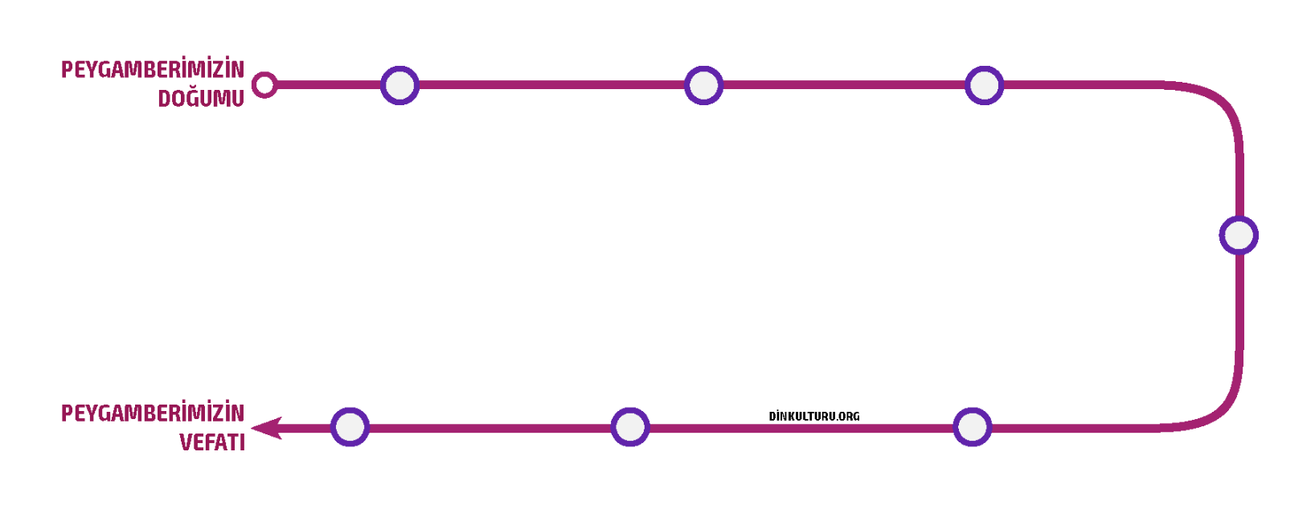
………………………………………..

Bedir
Savaşı
………………………………………..

………………………………………..

………………………………………..

………………………………………..

………………………………………..

Lütfen gerekli düzenlemeleri yaptıktan sonra duyuru mahiyetindeki bu sayfayı silmeyi unutmayınız.

Bu sınav Günay Bütün tarafından dinkulturu.org üzerinden dkab öğretmenlerinin kullanımına sunulmak üzere hazırlanmıştır. Hangi sebeple olursa olsun web sitemiz haricinde herhangi bir web sitesinde yayınlanmasına iznimiz olmadan yayınlanmasına rızamız yoktur. (Lütfen web sitenizin popülizmini bir zahmet kendi emeğiniz ile taçlandırın.)

Dinkulturu.Org olarak hazırlamış olduğumuz yeni materyallerin duyurusunu genellikle aşağıdaki iletişim kanallarımızdan yapmaktayız. Yeni hazırladığımız materyallerden zamanında haberdar olmak için aşağıdaki platformlardan bizi takip edebilirsiniz.
Dkab Öğretmenlerine özel Telegram Grubumuza katılmak için https://t.me/dinkulturu
İnstagram Sayfamız: https://www.instagram.com/Dinkulturu_Org
Facebook Grubumuz: https://www.facebook.com/groups/dinkulturu.org

LGS’ye yönelik 8.Sınıf düzeyi için hazırlamış olduğumuz ve yüksek başarı için her türlü detayı düşündüğümüz özgün ve kaliteli sorulardan oluşan Özet Konu Anlatımı LGS Soru Bankası kitabımızı aşağıdaki bağlantıdan detaylı olarak inceleyebilir, örnek PDF’sini indirebilirsiniz. Ayrıca Öğretmen Örneği talebinde de bulunabilirsiniz.  https://www.dinkulturu.org/index.php/soru-bankasi | Yüksek başarı için her türlü detayı düşündüğümüz özgün ve kaliteli sorulardan oluşan Özet Konu Anlatımı 4.Sınıf Soru Bankası kitabımızı aşağıdaki bağlantıdan detaylı olarak inceleyebilir, örnek PDF’sini indirebilirsiniz. Ayrıca Öğretmen Örneği talebinde de bulunabilirsiniz.  https://www.dinkulturu.org/index.php/4-sinif-soru-bankasi
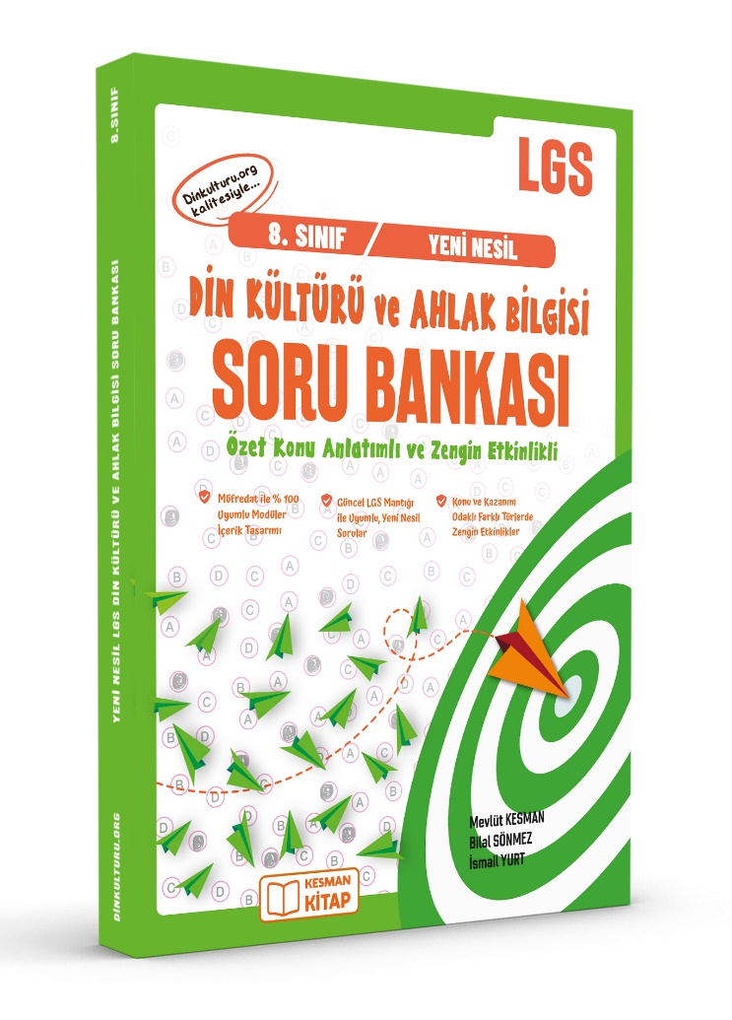 | 